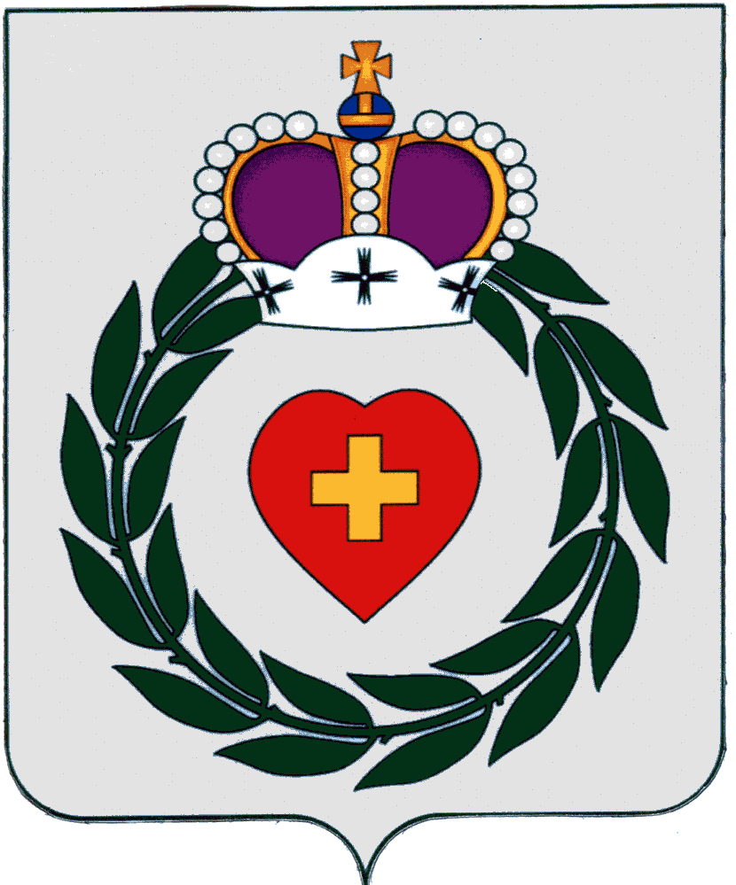

Районное Собрание
муниципального образования
муниципального района
«Боровский район»
Калужской области
РЕШЕНИЕ

27 октября 2022 года г. Боровск № 96

«Об утверждении результатов публичных слушаний по вопросу:
« О наложении постоянного публичного сервитута согласно
статьи 23 Земельного кодекса РФ для эксплуатации
существующих инженерных сооружений».

В соответствии со статьей 23 Земельного кодекса Российской Федерации, Уставом муниципального образования муниципального района "Боровский район", Районное Собрание муниципального образования муниципального района "Боровский район",

РЕШИЛО:
1. Утвердить результаты публичных слушаний от 21.10.2022 года по установлению постоянного публичного сервитута в соответствии со статьей 23 Земельного кодекса РФ в отношении земельного участка с кадастровым номером 40:03:000000:66, с целью эксплуатации существующих инженерных сооружений:
- ВЛ 35кВ «Мишуково-Корытово» в кадастровых кварталах: 40:03:000000, 40:03:045907, площадь публичного сервитута 131797 кв.м.
2. Настоящее Решение вступает в силу с момента официального опубликования.

Глава муниципального образования
муниципального района «Боровский район»
Председатель Районного Собрания А.В.Бельский

Отп. 5 экз.
2- в дело,
1- администрации
- ОЗиИОГ

